ФОРМИРОВАНИЕ ПРЕДПОСЫЛОК К ОВЛАДЕНИЮ ОСНОВАМИ ГРАМОТЫ - ВАЖНОЕ УСЛОВИЕ ПРЕДУПРЕЖДЕНИЯ НАРУШЕНИЙ ПИСЬМЕННОЙ РЕЧИ
В дошкольных образовательных учреждениях осуществляется работа не только по развитию и совершенствованию навыков устной речи, но также по формированию предпосылок к овладению основами грамоты. Обучение чтению и письму основывается на умении выделять звук в слове, определять его позицию (в начале, конце, середине слова), производитьлинейный звуковой анализ и синтез слова (умение называть звуки по порядку и обозначать их соответствующими буквами).
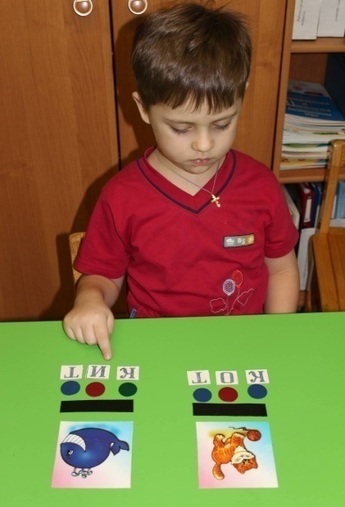
На начальных этапах работы предлагаются задания для выделения звука в артикуляционно сильных позициях: ударного гласного звука в начале слова, смычного согласного звука в конце слова. Далее дети упражняются в анализе обратных слогов типа «ам - оп». Щелевые звуки легче выделяются в прямых слогах типа «са -жу -лы - ли». При этом важно различать твердые и мягкие согласные звуки. Например, в слове«зубы» первый звук [з], а в слове «зима» первый звук [з´]. Для анализа сначала предлагаются односложные слова типа «кот», «кит». Затем структура слов усложняется, и дети учатся определять последовательность звуков в словах со стечением согласных в середине типа «санки», «мишка» и далее в словах со стечением согласных в начале и в конце слов типа «шкаф», «волк». Предлагаются задания «Послушай каждый звук в слове по порядку». Последовательное интонационное выделение звуков производится обязательно при произнесении целого слова. Дети определяют общее количество звуков, количество гласных и согласных, постепенно осознают важное правило: сколько гласных звуков в слове, столько и слогов.
Полезны упражнения на преобразование слов, различающихся одним звуком, как гласным,так и согласным.Например:
«Преврати слово «сок» в слово «сук» (сак→сам→сом→сон) слово «стол» в слово «стул»…
Упражнения в осуществлении слогового анализа и синтеза слова (прохлопать слово по частям, составить целое слово из отдельных слогов) важны не только для успешного формирования навыков чтения, но и для предупреждения ошибок на письме (ребенок во внутренней речи как бы проговаривает слово по слогам, интонационно выделяя гласные звуки).
Большое количество ошибок письменной речи связано с необоснованным разрывом слов либо со слитным написанием слов с маленькими словами-предлогами. Поэтому формирование умений определять количество слов в предложении, используя сначала предметные, затем графические модели (составление схем предложения из полосок) позволяет предупредить многие проблемы в овладении процессом письма.Для анализа и синтеза предлагаются сначала предложения из двух, трех слов без предлогов типа «Кот спит. Мама моет посуду». Затем составляются и анализируются предложения из четырех, пяти слов с предлогами, которые ребенок выделяет и обозначает как маленькие слова. «Посуда стоит на полке. Кошка сидит под столом. Собака живет в конуре. В лесу живет бурый медведь». Полезны также упражнения, предполагающие синтез предложений из отдельных слов. Например:
«Составь предложение из слов (птица, гнездо, живет,в)».
Птица живет в гнезде.
[______ ______ _ ______.

В гнезде живет птица.
[_ ______ _______ _______.
У детей с нормативным речевым развитием грамматические категории (навыки словообразования и словоизменения, предложно-падежные конструкции) формируются естественным образом в процессе общения со взрослыми и общеразвивающих занятий в дошкольном образовательном учреждении.
У детей с общим недоразвитием речи формирование грамматических обобщений требует большого количества специально организованных упражнений.

